Exercices pour conclure le chapitre 1 du thème 3 :

Je vous propose 2 exercices cette semaine pour conclure le chapitre 1 du thème 3.
Le 1er exercice est un exercice de SVT qui vous permettra de revoir comment on construit un graphique. avec méthode.
Le 2ème exercice est un exercice qui prépare à l’enseignement scientifique que vous suivrez dans toutes les 1ère générale l’an prochain.
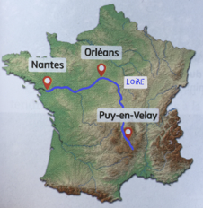
Exercice 1 : Retrouver la localisation du prélèvement d’un sable.

Dès leur formation, les reliefs sont soumis à l’altération et à l’érosion. Une partie des produits de démantèlement reste sur place mais l’essentiel va être transporté, le plus souvent par l’eau.
La Loire transporte chaque année des millions de tonnes de particules détritiques (sables, argiles) et d'éléments dissous depuis le Massif central vers l'océan Atlantique.

Aux cours de leur transport, les particules issues de l’altération des roches subissent des transformations, notamment au niveau de la forme et de la taille des grains.

On cherche à comprendre quelles sont les transformations subies par les sédiments au cours de leur transport.

Trois prélèvements ont été effectués dans le cours de la Loire, au Puy en Velay, à Orléans et Nantes. On a ensuite séparé grâce à des tamis de tailles différente les grains selon leur taille (en mm).
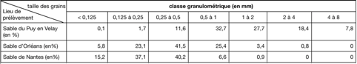

- Construire un graphique qui représente le pourcentage de grains à chaque lieu en fonction de la taille des grains. Vous pouvez le construire à la main ou avec l’ordinateur.
Si vous utilisez l’ordinateur, vous pouvez télécharger le fichier Excel sur essalc.

- Décrire le graphique avec méthode.

- Expliquer quelles transformations ont subi les sédiments au cours de leur transport.
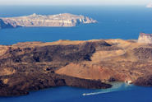
4) L’île de Santorin est une îles volcanique dont les volcans sont constitués de roches noires, rouges et blanches.
On observe aussi sur cette îles des plages faites de sable noir, rouge ou blanc. Expliquer pourquoi on retrouve des plages de 3 couleurs différentes sur cette île.

Exercice 2 : Estimer l’érosion d’une chaine de montagnes : les Alpes.

Pour cela, nous allons estimer que la quantité de roches érodées dans les Alpes correspond à celle des sédiments déposés dans deux bassins sédimentaires.

La grande majorité des sédiments issus de l’érosion des Alpes est transportée par les fleuves (Rhône et Po) et se déposent en Méditerranée. Ainsi se forment deux grands bassins sédimentaires océaniques (en jaune et rose sur le schéma).
La quantité de sédiments déposés par le Rhône et le Po dans ces bassins sédimentaires permet d’estimer une vitesse d’érosion moyenne des Alpes.
La carte ci dessus présente les 2 bassins méditerranéens où se déposent les sédiments détritiques provenant des Alpes :
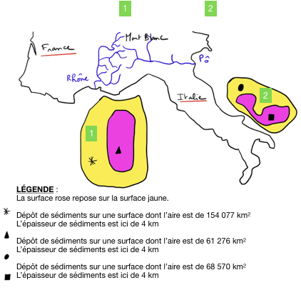
le bassin du Rhône ( ) et le bassin du Pô ( )

- Calculer le volume total de sédiments détritiques en km³ présents dans les 2 bassins sédimentaires du Rhône et du Po.
2) Maintenant que vous connaissez le volume total de sédiments enlevés par l’érosion. Et sachant que la surface totale des Alpes est de 179 666 km, calculer l’épaisseur en km de roches enlevées aux Alpes. (Remarque : L’épaisseur correspond à la hauteur)
3) Sachant que l’érosion des Alpes a commencé il y a 50 millions d’années, dès le début de leur formation, calculer une vitesse moyenne d’érosion des Alpes en mm/an.
4) Etes vous surpris du résultat ? Conclure sur la rapidité du phénomène d’érosion.

Aides pour les calculs :



